**Ход урока**

**1. Организационный момент**

- Проверка домашнего задания.

- Итоги самостоятельной работы.

2. Фронтальный опрос

- дать определение уравнения;

- что называют корнем уравнения?

- что значит решить уравнение?

- дать определение показательной функции;

- перечислить свойства показательной функции;

D (y) = R (область определения – множество всех действительных чисел).

E (y) = R+ (область значений – все положительные числа).

При *а > 1*, функция возрастает. При *0 < а < 1*, функция убывает.

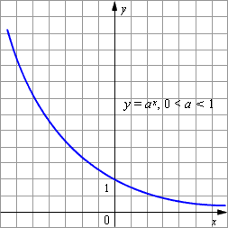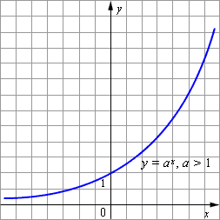

-

- дать определение показательного уравнения;

- какие методы решения показательных уравнений вам уже известны:

1) приведения к одному основанию левой и правой части уравнения,

2) разложения на множители,

3) введения новой переменной,

4) деления на выражение, содержащее показательную функцию,

5) применение свойств арифметической и геометрической прогрессий

При решении показательных уравнений применяем определения и свойства степеней (плакат).

**3. Решение простейших показательных уравнений.**

Задание В3 из открытого банка заданий ЕГЭ.

**4. Решение показательных уравнений**

№1

 Вернемся к исходной переменной

Воспользуемся заменой

 или  

Ответ: -2;2

|  |  |
| --- | --- |
| №2 | №3 |

№4



В правой части сумма бесконечно убывающей геометрической прогрессии со знаменателем  и первым членом

 



№5. Решите уравнение



Воспользуемся свойствами степени с натуральным основанием. При умножении степеней с одинаковыми основаниями показатели складываются:

*1+3+5+…….+(2х-1) –*сумма *х* первых членов арифметической прогрессии *а1=1, d=2, ax=2x-1,х>0*



Таким образом, исходное уравнение можно записать в виде



Ответ:3

**5. Изучение нового материала**

Если в уравнении или неравенстве некоторые коэффициенты заданы не конкретными числовыми значениями, а обозначены буквами, то они называются параметрами, а уравнение или неравенство – параметрическим.

Решить уравнение или неравенство с параметрами означает:

* 1. Определить при каких значениях параметров существуют решения;
  2. Для каждой допустимой системы значений параметров найти соответствующее множество решений.

Существуют другие формы условий задач с параметрами – исследовать уравнение, определить количество решений, найти положительные решения и др.

**Задание 1**. Решить уравнение .

Решение:

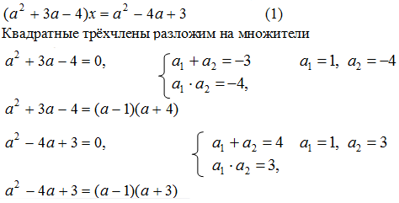

Значит уравнение (1) можно представить в виде

(*a* – 1)(*a* + 4)*x* = (*a* – 1)(*a* – 1)(*a* – 3).

Исследуем полученное уравнение:

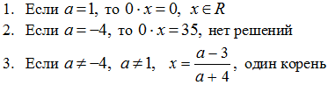

**Ответ**:

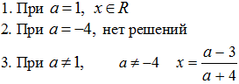

**Задание 2**. Указать число решений в зависимости от параметра *а*.

**.**

Решение:

Данное уравнение равносильно уравнению

(*a* – 1)*x*2 + 2(*a* + 3)*x* + *a* + 2 = 0.

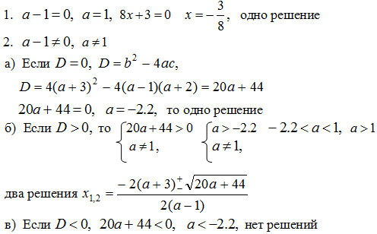

**Ответ:**

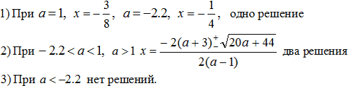

Наиболее популярный тип показательных уравнений с параметром – приведение уравнения к квадратному с помощью введения новой переменной и исследование корней полученного уравнения. При этом значимым является **условие положительности** новой переменной.

**6. Актуализация опорных знаний**

Расположение корней квадратного трехчлена***.***

**6.1. Применение теоремы Виета к определению знаков корней квадратного трехчлена**

Теорема Виета.

Теорема 1. Чтобы корни квадратного уравнения (трехчлена) были действительными и имели одинаковые знаки, необходимо и достаточно выполнение соотношений:



При этом оба корня будут **положительными**, если дополнительно выполняется условие , и оба корня будут **отрицательными**, если выполняется условие .

Теорема 2. Чтобы корни квадратного уравнения (трехчлена) были действительными и имели различные знаки, необходимо и достаточно выполнение соотношений:



При этом отрицательный корень будет иметь меньшую абсолютную величину, если .

Если же , то отрицательный корень будет иметь больший модуль.

**6.2. Расположение корней квадратного трехчлена**.

При решении многих задач требуется знание других важнейших теорем и их следствий о расположении корней квадратного трехчлена на координатной прямой.

Пусть квадратный трехчлен  имеет действительные корни  и  (где), а -какое-нибудь действительное число.

Теорема 1. Чтобы оба корня квадратного трехчлена были меньше, чем число(т.е. лежали на координатной прямой левее, чем точка ), необходимо и достаточно выполнение условий:

 или  обобщенное условие 





*x*1 *x*2 *x0*

*x*1 *x*2 *x0*





*x*1 *x*2 *x0*





Теорема 2. Чтобы оба корня квадратного трехчлена были больше, чем число *х0* (т.е. лежали на координатной прямой правее , чем точка  *х0* ), необходимо и достаточно выполнение условий:

 или  обобщенное условие 

*x0 x*1 *x*2









*x0 x*1 *x*2

*Е*

Теорема 3. Чтобы один из корней квадратного трехчлена был меньше, чем число *х0*, а другой больше, чем число *х0* , (т.е. точка  *х0* лежала бы между корнями), необходимо и достаточно выполнение условий:

 или  обобщенное условие 

*х1 х0 х2*

*f(x0)*

*f(x0)*

*x1 x0 x2*

Следствие 1. Чтобы оба корня квадратного трехчлена были больше, чем число M, но меньше, чем число N (M<N), т.е. лежали в интервале (M;N), необходимо и достаточно выполнение условий

 или  обобщенное условие 



M *x1*  *x2* N



M *x1*  *x2* N

Следствие 2. Чтобы только больший корень квадратного трехчлена лежал в интервале (M,N) необходимо и достаточно выполнение условий:

 или 

*x1 M x N*

*x1 M x2 N*

Следствие 3. Чтобы только меньший корень квадратного трехчлена лежал в интервале (M;N) необходимо и достаточно выполнение условий :

 или 

M *x1  N x2*

M *x1  N x2*

Следствие 4. Чтобы один корень квадратного трехчлена был меньше , чем М , а другой больше чем N (M<N) , т.е. отрезок  целиком лежал внутри интервала между корнями, необходимо и достаточно выполнение условий

 или  обобщенное условие 

*x1  M N x2*

*x1  M N x2*

**7. Решение показательных уравнений с параметрами**

**Задание 3.** (ЕГЭ-2008)

Найти все значения параметра ***а,*** при которых нули  и функции  удовлетворяют условию 

Решение:



Для того чтобы отрезок лежал внутри интервала  необходимо и достаточно, чтобы

t

3

2









2

2



5



Ответ: 

**Задание 4**. При каких значениях параметра *a* уравнение

 имеет единственное решение?

Решение: Введем замену  , тогда:



Исходное уравнение имеет единственное решение, если полученное уравнение имеет один положительный корень. Это возможно в следующих случаях.

1. Если *D = 0*, то есть *а = 1*, тогда уравнение примет вид *t2 – 2t + 1 = 0*, отсюда *t = 1*, следовательно*, x = 0*.

2. Если , тогда уравнение имеет два различных корня

*t1 = а, t2 = 4а – 3.*

Условию задачи удовлетворяет совокупность систем

 

Ответ: .

Рассмотрим более общую задачу.

**Задание 5.** Сколько корней имеет уравнение  в зависимости от параметра *a*?

Решение. Пусть  тогда уравнение примет вид *t2 – 6t – a = 0.*

Найдем значения параметра *a*, при которых хотя бы один корень уравнения удовлетворяет условию *t > 0*.

Введем функцию *f(t) = t2 – 6t – a*. Возможны следующие случаи.

Случай 1. Уравнение имеет два различных положительных корня, если выполнятся условия

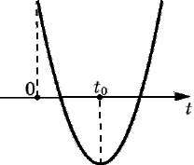

Таким образом, при *–9 < a < 0* уравнение имеет два корня 

Случай 2.Уравнение имеет единственное положительное решение, если



*D = 0*, если *a = –9*, тогда уравнение примет вид *(t – 3)2 = 0, t = 3, x = –1.*

Случай 3. Уравнение имеет два корня, но один из них не удовлетворяет неравенству *t > 0*. Это возможно, если свободный член уравнения

*t2 – 6t – a = 0* неположительное число, т.е. ; ; 

*x1 0 t0  x2*

*3 t*

Таким образом, при ** уравнение имеет единственный положительный корень  . Тогда исходное уравнение имеет единственное решение 

Случай 4. Уравнение не имеет корней при отрицательном дискриминанте, т.е. при *a*<–9..

Ответ:

если *a*<–9, то корней нет;

если *a*= –9, то единственный корень x = –1;

если –9 < *a* < 0, то два корня 

если *,* то единственное решение .

Решим более сложные уравнения.

**Задание 6**. Решите уравнение 

Решение. ОДЗ: 

Введем замену. Пусть *2x = t, t > 0*, тогда в результате преобразований уравнение примет вид

*t2 + 2t – 13 – a = 0.*

Найдем значения *a*, при которых хотя бы один корень уравнения удовлетворяет условию *t > 0*.

Рассмотрим функцию *f(t) = t2 + 2t – 13 – a*. Возможны случаи.

Случай 1. Для того чтобы оба корня уравнения удовлетворяли неравенству *t>0*, должны выполняться условия



Система решений не имеет.

Случай 2. Для того чтобы только один корень уравнения удовлетворял неравенству *t > 0*, должно быть выполнено условие *f(0)<0*, то есть *a>–13*.

Тогда  и 

Случай 3. *а=-13:*

** решений нет

Случай 4. Найдем значения *a*, при которых *t=2, t=4*. (Исходное уравнение не имеет решений)

 

Ответ: если **, то ,

Если , то корней нет.

**Задание 7.** Рассмотрим решение **заданий С6 диагностической работы №1 (2009 г.)**

Найти все возможные пары натуральных чисел m и n при которых верно равенство

|  |  |
| --- | --- |
| Полученные равенства могут выполняться только в случаях:        решение не принадлежит множеству натуральных чисел  Ответ: m=2,n=3 или m=n=1 | Решений нет    Решений нет  Ответ:n=2,m=1 |

**8. Задачи для самостоятельного решения**

1. При каких значениях параметра *a* уравнение

*36x + (a – 1)6x +a–2a2=0* имеет два действительных различных корня?

1. При каких значениях параметра *a* уравнение *9x –3x+1 – a2 + 5a – 4 = 0* имеет один действительный корень?
2. При каких значениях параметра *a* уравнение

*49x+(a–1)7x -2a2+4a–2=0* не имеет ни одного действительного корня?

1. При каких значениях параметра *a* уравнение *16x – (5 – a)4x+6–2 =0* имеет два действительных различных корня?
2. При каких значениях параметра *p* уравнение

*25–x–(p+8)5–x–2p2–2p+7=0* имеет единственное решение?

1. Найдите все значения *a*, при которых уравнение *4x – a2x – a + 3 = 0* имеет хотя бы одно решение.

**9. Итоги урока**

- Выставление оценок.

- Сообщение учащихся по теме «Применение показательной функции в природе и технике».

**10. Домашнее задание** №1393, 1394. Самостоятельная работа № 2.